U skladu sa odredbama člana 22. stav (3) i (5) Poslovnika Općinskog vijeća (“Službene novine Kantona Sarajevo”, broj 24/19 - Novi prečišćeni tekst i 20/20 ), p o d n o s i m:
Bosna i Hercegovina
Federacija Bosne i Hercegovine
Kanton Sarajevo
Grad Sarajevo
Općina Novo Sarajevo
OPĆINSKO VIJEĆE

Bosnia and Herzegovina
Federation of Bosnia and Herzegovina
Sarajevo Canton
City of Sarajevo
Municipality of Novo Sarajevo
MUNICIPAL COUNCIL

INICIJATIVA

Ime i prezime  VIJEĆNIKA/VIJEĆNICE | Majda Kalamujić
Politička partija/ samostalni vijećnik/vijećnica | SDP
Sjednica/datum održavanja | 8.sjednica Općinskog vijeća Novo Sarajevo 2021.
Pitanje za:  (navesti službu, odsjek, organ, nivo vlast, na koje je upućeno pitanje/inicijativa) | Služba za komunalne i stambene poslove i saobraćaj

TEKST INICIJATIVE:
Stanari zgrade u ulici Porodice Ribar od broja 65-79 su se obratili sa molbom da se riješi problem sa parkiranjem i njihovim korištenjem sopstvenih garaža ( privatno vlasništvo) koje se nalaze sa druge strane zgrade.
Zbog nepropisno parkiranih automobila stanari nemaju manevarski prostor da uparkiraju u vlastite garaže.
Ovu inicijativu sam uputila i u aprilu 2021.godine, na koju je stigao nezadovoljavajući odgovor.

OBRAZLOŽENJE INICIJATIVE:
Ulica iza zgrade Porodice Ribar od broja 65-79 u kojoj su garaže-svakodnevno je u oba pravca, ispred garaže, ispunjena nepropisno parkiranim automobilima.Zbog nemogućnosti manevrisanja i suženog prostora, stanari nisu u mogućnosti prići svojim garažama.
Rješenje problema je moguće postavljanjem saobraćajnog znaka „ zabranjeno parkiranje“, jer u blizini(ul. Džamijska-ispod Zvorničke ul), a nedovoljno iskorišten je veliki parking prostor koji je namjenjen stanarima ul.Džamijska i Porodice Ribar.
Jedno od rješenja jeste i proširenje ulice iza zgrade Porodice Ribara i izgradnja kosih parking mjesta koje bi se dobile oduzimanjem jednog malog dijela zelene površine kod trafo stanice koja je na toj lokaciji.U prilogu slika lokacije problema.
Sarajevo, 2021.godine Vijećnica:
Majda Kalamujić (SDP)
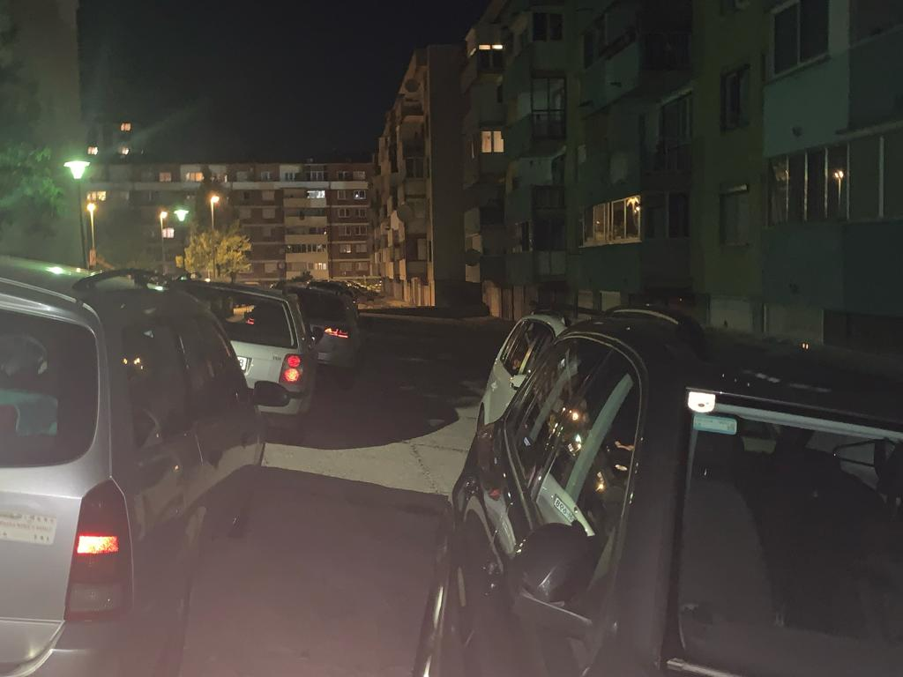
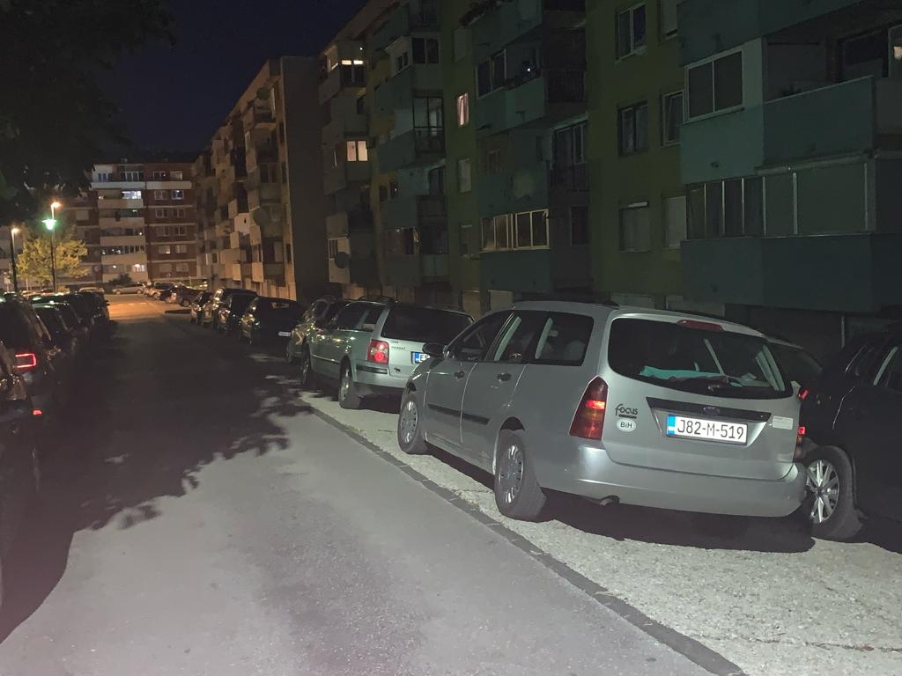

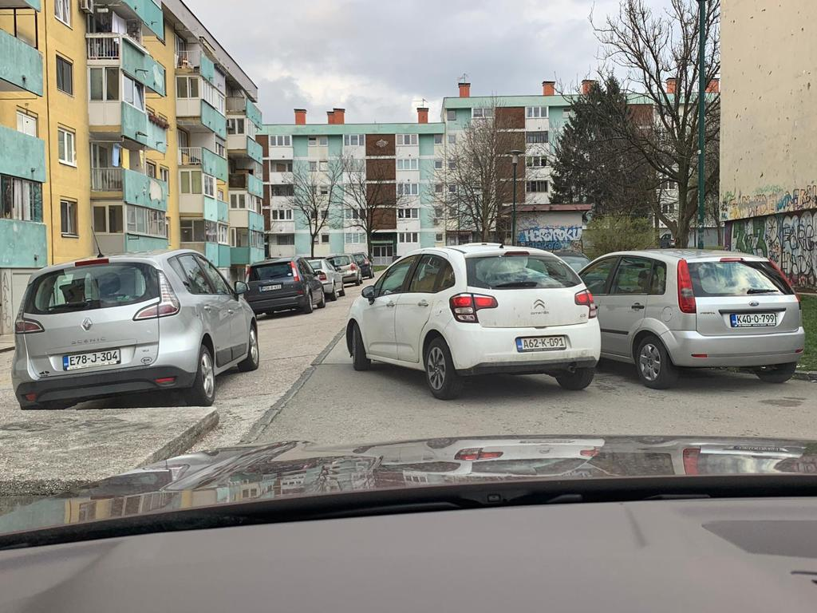

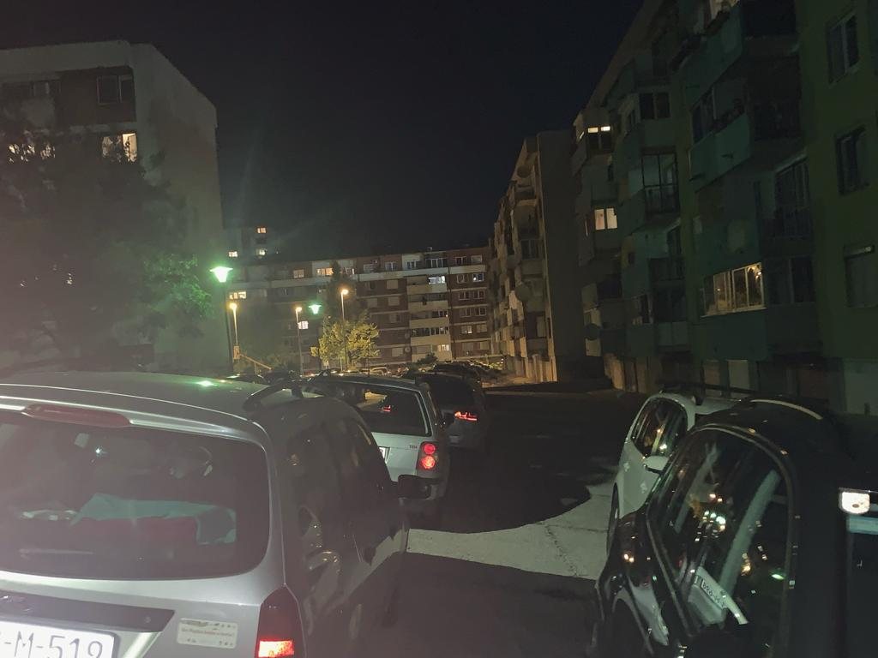

Moguće rješenje problema:

